Manual de Organización y Funciones
Específico del Servicio de Anestesiología, Terapia Respiratoria, Gases Médicos



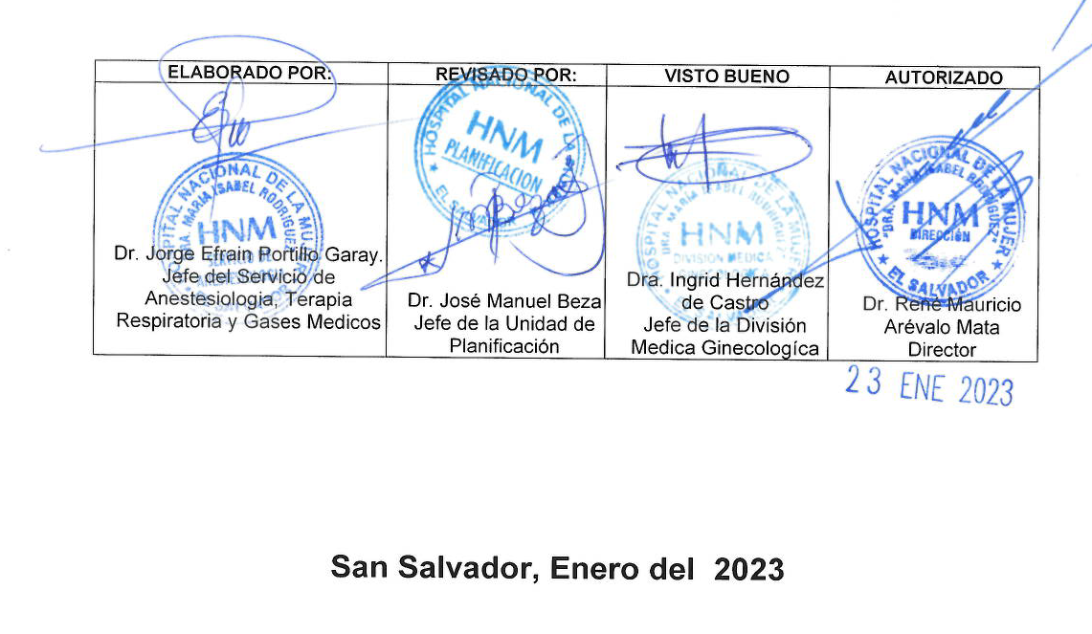

Tabla de contenido
INTRODUCCION 3
MARCO NORMATIVO LEGAL 4
Misión: 4
Visión 4
Objetivo General 4
Objetivos Específicos 4
Función General 5
Funciones Específicas 5
Dependencia Jerárquica 6
Estructura Funcional (Organigrama) 6
Cantidad de Recurso Humano según clase: 7
Relaciones Internas de Trabajo 7
Relaciones Externas de Trabajo 7
Vigencia 8
SIGLAS 8

INTRODUCCION

En cumplimiento a las Normas Técnicas de Control Interno Específicas del Hospital Nacional de la Mujer “Dra. María Isabel Rodríguez”, a los Lineamientos Técnicos para la Elaboración y Publicación de Instrumentos Técnicos Jurídicos, emitidos por el Ministerio de Salud, y visualizando la necesidad de contar con una herramienta que contribuya a desarrollar las actividades en forma coordinada, la Dirección del Hospital Nacional de la Mujer “Dra. María Isabel Rodríguez” ha iniciado el proceso de actualización y desarrollo de su plataforma documental, y a continuación presenta el Manual de Organización y Funciones Específico de Anestesiología, Terapia Respiratoria, Gases Médicos y Algología, el cual es un instrumento técnico normativo que establece y describe la Visión, Misión y Objetivos, las Funciones Generales y Específicas, así como su Organigrama y las Relaciones de Autoridad, Dependencia, Coordinación y Comunicación.

Su elaboración ha sido posible gracias a la colaboración del Equipo Técnico de Trabajo del Servicio de Anestesiología, con el propósito de mejorar el desempeño y contribuir a satisfacer la demanda de eficiencia en la utilización de los recursos, minimizar la duplicidad o superposición de competencias y funciones entre dependencias.

Todo esto dentro del marco referencial establecido en el Plan Cuscatlán y el Plan Estratégico Institucional del MINSAL 2021-2025

El servicio de Anestesiología posee entre sus propósitos principales la coordinación y supervisión capacitante del personal de Anestesiología, Terapia Respiratoria, Gases Médicos y Algología, con el fin de brindar atención en Centro Quirúrgico, Centro Obstétrico, UCI adultos, UCI recién Nacidos, consulta externa, y Hospitalización para tratamiento y cirugía.

MARCO NORMATIVO LEGAL

- Plan Cuscatlán
- Marco estratégico en salud – Política Crecer Juntos
- Plan Estratégico del Hospital Nacional de la Mujer “Dra. María Isabel Rodríguez” 22016-2025.
- Plan Estratégico Institucional del MINSAL 2021-2025
- Política Nacional de Calidad
- Política Nacional de Salud 2019-2024
- Reglamento de Normas Técnicas de Control Interno de la Corte de Cuentas
- Reglamento de Normas Técnicas de Control Interno Específicas del Hospital Nacional de la Mujer “Dra. María Isabel Rodríguez”
- Reglamento General de Hospitales del MINSAL
- Manual General de Descripción de Puestos de Trabajo: Tomo III, MINSAL

Misión:
Somos un servicio donde se administran anestesias, terapias respiratorias y gases médicos de calidad a todo el hospital, incluyendo recién nacidos; con una excelente coordinación con el resto de las áreas que solicitan nuestros servicios.

Visión
Ser un servicio multidisciplinario con Actualización constante en los últimos adelantos de la Anestesiología y terapia respiratoria, con el fin de brindar una atención de calidad a nuestras pacientes y recién nacidos.

Objetivo General
Asegurar la atención anestésica de apoyo a las usuarias que lo requieran, para la realización de procedimientos diagnósticos y terapéuticos, bajo las mejores condiciones de calidad y seguridad posibles.

Objetivos Específicos
- Establecer estrategias y normativas que promuevan una atención anestésica y de terapia respiratoria de calidad.
- Asegurar los recursos humanos, materiales y medicamentos de la mejor calidad posible, requeridos para la atención anestésica y de terapia respiratoria
- Establecer y desarrollar un sistema de evaluación y monitoreo para lograr el buen desarrollo del servicio y con ello brindar una atención anestésica y de terapia respiratoria de calidad.
- Apoyar el desarrollo del capital humano para garantizar la modernización del servicio en concordancia con los cambios científicos y tecnológicos.

Función General
Brindar manejo anestésico y de terapia respiratoria a toda paciente y recién nacido que lo necesite, cumpliendo con estándares de seguridad internacional, lineamientos del MINSAL y a indicadores de resultado e impacto.

Funciones Específicas
- Vigilar el cumplimiento de las actividades que engloba el acto anestésico, así como su preparación y cuidados posteriores.
- Elaborar, monitorear y actualizar oportunamente los documentos institucionales correspondientes: Plan Anual Operativo, Valoración de Riesgos, Logros, Presupuesto, Manual de Organización y Funciones, Manual de Procesos, Plan de Trabajo y otros.
- Administrar la plantilla de personal para cobertura del Servicio y necesidades emergentes.
- Supervisar el cumplimiento de leyes y normas vigentes, según corresponda.
- Mantener registros actualizados y veraces de: Control de Existencias de insumos, Inventario físico, Producción diaria y mensual.
- Elaborar mensualmente o cuando sea requerido, los informes estadísticos y otros.
- Cumplir de manera eficiente y oportuna las diferentes funciones y tareas que corresponden, en cumplimiento de indicadores de resultado e impacto.
- Proporcionar atención médica integral y multidisciplinaria, estableciendo una evaluación preanestésica oportuna que permita realizar el tratamiento disminuyendo los riesgos.
- Coordinar el trabajo en equipo con otras disciplinas con una visión integral institucional.
- Supervisar el uso racional de los estudios y análisis para la evaluación pre, trans y posanestésica. Promover el control y uso racional de los insumos y el cuidado de los bienes institucionales.
- Participar en el programa de Educación médica continuada dirigido al equipo multidisciplinario de atención.
- Velar por el cumplimiento de los indicadores establecidos de acuerdo a los estándares del área.
- Analizar informes estadísticos, epidemiológicos y otros para mantener las estrategias operativas del Departamento y establecer planes de mejora, según sea necesario.
- Apoyar las gestiones medioambientales establecidas en la institución.
- Desarrollar reuniones periódicas administrativas con el personal del Departamento.
- Mantener actualizado el conocimiento y supervisar el cumplimiento de leyes y normas vigentes, según corresponda

Dependencia Jerárquica

División Médica Ginecológíca

Estructura Funcional (Organigrama)

Cantidad de Recurso Humano según clase:
Clase | Cantidad | Horas diarias | Horas disponibles
Jefe Anestesiologo | 1 | 8 | 8
Subjefe Anestesiologo | 1 | 6 | 6
Coordinador de Anestesistas | 1 | 8 | 8
Médicos Anestesiologos | 2 | 8 y 4 | 12
Médico Residente | 7 | 8 | 56
Profesional en anestesiología | 22 | 8 | 176
Profesional en inhaloterapia | 19 | 8 | 152
Coordinador de Gases Medicos | 1 | 8 | 8
Tecnicos de gases Medicos | 2 | 8 | 18
TOTAL | 56 |  | 444

Relaciones Internas de Trabajo
- Con División Medica Ginecológica, Obstétrica, Neonatal y Departamento de Enfermería para coordinación del trabajo correspondiente al Servicio.
- Con las dependencias y demás divisiones involucradas en la atención directa de la paciente y el recién nacido.
- Con dependencias administrativas, para la coordinación de procesos administrativos relativos a la atención, requerimientos, proceso de generación y procesamiento de información, dotación de insumos y recurso humano.

Relaciones Externas de Trabajo
- Con el Ministerio de Salud, para atender los lineamientos y coordinaciones con la RIISS.
- Con la RIISS, para atención de Referencia, Retorno y coordinación de apoyos.
- Con personas o instituciones externas, Organizaciones y Fundaciones, para el establecimiento de apoyos y alianzas en beneficio de las pacientes y recién nacidos.
- Con el Foro Nacional de Salud como ente contralor, para coordinación y atención de requerimientos.
- Con diferentes especialidades quirúrgicas en hospitales nacionales e internacionales, para la coordinación de actividades.
- Con instituciones del Órgano Judicial, para coordinar apoyos y actividades, en los casos de carácter legal.

Vigencia
El presente Manual de Organización y Funciones Específico de Anestesiología, Terapia Respiratoria, Gases Médicos y Algología entrará en vigencia a partir del mes de enero 2023, fecha de aprobación del mismo por parte de los Titulares de este Hospital

SIGLAS

HNM | Hospital Nacional de la Mujer “Dra. María Isabel Rodríguez”
MINSAL | Ministerio de Salud
NTCIE | Normas Técnicas de Control Interno Específicas
RIISS | Redes Integrales e Integradas de Servicios de Salud

